**3 Лабораторная работа №3**

Триггеры

## Цель работы

Изучить временные диаграммы работы различных типов триггеров, а также методики измерения временных параметров и характеристики триггеров в различных режимах моделирования.

## 3.1 Краткие теоретические сведения

Триггер представляет собой устройство с двумя устойчивыми состояниями и широко используется в цифровых схемах в качестве запоминающего элемента.

Триггеры отличаются как по функциональному признаку, так и по способу записи информации.

Среди множества функциональных типов триггеров, которые находят широкое применение можно выделить RS, D, JK, T триггеры. Способ функционирования триггеров может быть описан таблицею переходов, характеризующей состояния входов и выходов триггера в момент времени до его срабатывания (ts) и после его срабатывания (ts+1) .

Из таблицы переходов RS – триггера следует, что триггер не меняет своего состояния в момент t s+1 (Q s+1 = Q s), если в момент времени ts имеет место Rs=0 и Ss=0. При комбинации сигналов R s = 0, S s = 1 триггер устанавливается в единичное состояние (Q s+1 = 1), а при комбинации R s = 1, S s = 0 в нулевое (Q s+1 = 0). При R s = 1, S s = 1 состояние триггера не определено (Q s+1 = *). Такая комбинация сигналов для RS - триггера является запрещенной.

|  |  |  |
| --- | --- | --- |
| t s | | t S+1 |
| R | S | Q s+1 |
|  |  |
| 0 | 0 | Q s |
| 0 | 1 | 1 |
| 1 | 0 | 0 |
| 1 | 1 | * |

D - триггер называют триггером задержки. Он осуществляет задержку входного сигнала, поступающего на информационный вход (D - вход). Для такого триггера справедливо равенство Q s+1 = D s .

|  |  |
| --- | --- |
| t s | t S+1 |
| D | Q s+1 |
| 0 | 0 |
| 1 | 1 |

Т- триггер называют также счетным триггером. Он осуществляет подсчет единиц, поступающих на вход Т, по модулю два, что видно из таблицы 4.4.

|  |  |
| --- | --- |
| t s | t S+1 |
| T | Q s+1 |
| 0 | Q s |
| 1 |  |

Из таблицы переходов JK – триггера (*таблица 4.5*) следует, что при комбинации входных сигналов J = K = 1 он изменяет свое состояние на противоположное, то есть работает как счетный триггер, а при остальных комбинациях он работает как RS - триггер.

|  |  |  |
| --- | --- | --- |
| t s | | t S+1 |
| J | K | Q s+1 |
| 0 | 0 | Q s |
| 0 | 1 | 0 |
| 1 | 0 | 1 |
| 1 | 1 |  |

Классификация по способу записи разделяет триггеры на асинхронные и синхронные.

У асинхронных триггеров имеются только информационные входы. Запись информации в асинхронные триггеры осуществляется непосредственно с поступлением информационных сигналов.

Синхронные триггеры имеют тактирующие входы. Синхронизирующие (тактирующие) сигналы задают частоту смены информации в дискретные моменты времени.

3.2 Порядок выполнения работы

1) Изучите до начала выполнения лабораторной работы временные диаграммы работы триггеров.

2) Синтезируйте схему простейшего RS-триггера с учетом установленного варианта задания по таблице 7.3.

Таблица 3.1 — Варианты заданий

|  |  |  |
| --- | --- | --- |
| **№**  **варианта** | **Тип RS-триггера** | **Тип микросхем для**  **реализации триггера** |
| 1 | Асинхронный | K555LA3, K555LN1 |

3) Создайте схему для исследования RS-триггера в САПР   
Micro-Cap 11.0.

4) Исследуйте временные диаграммы работы RS-триггера при произвольных фазовых соотношениях входных сигналов.

5) Исследуйте временные диаграммы работы триггеров, тип которых с учетом установленного варианта задания указан в таблице 3.1.

Определите значения времени установления входных сигналов, времени удержания сигнала, времен задержек распространения при включении и выключении интегральной микросхемы, среднего времени задержки распространения, setup time, hold time, а также максимальное значение частоты следования импульсов входных сигналов.

Таблица 3.2 — Варианты заданий

|  |  |  |  |
| --- | --- | --- | --- |
| **№**  **варианта** | **JK-триггер** | **D-триггер** | **T-триггер**  **на основе** |
| 1 | K555TV1 | K555TM2, K555TM7 | K555TV6 |

**3.2 Результаты исследования и анализа параметров и характеристик исследуемого цифрового устройства**

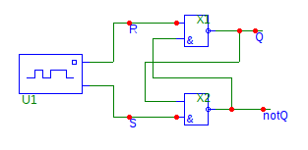

Рисунок 3.1 – Схема для исследования асинхронного RS триггера

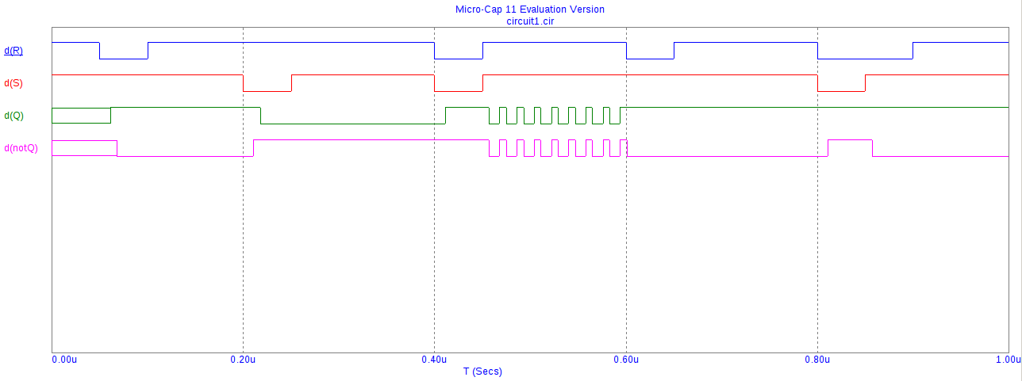

Рисунок 3.2 – Временная диаграмма асинхронного RS триггера

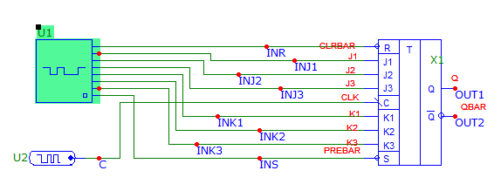

Рисунок 3.3 – Схема для исследования параметров триггера К555TV1

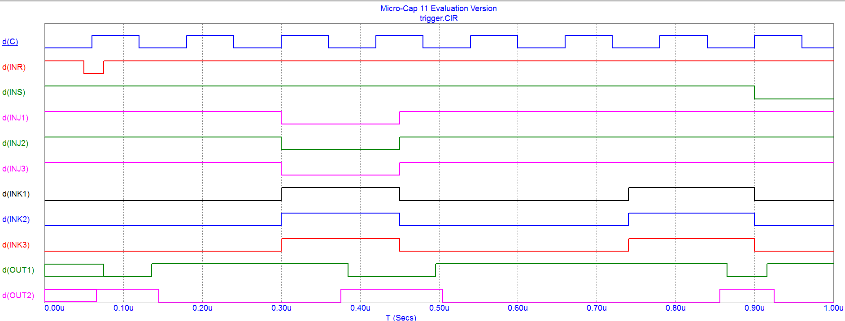

Рисунок 3.4 – Временные диаграммы триггера K555TV1

Из временных диаграмм триггера получим:

Время задержки распространения при выключении по входу !R и выходу Q: t1,0здр = 25 нс.

Время задержки распространения сигнала при включении по входу !R и выходу !Q: t0,1здр = 15 нс.

Время задержки распространения при включении по входу !S и выходу Q: t0,1здр = 15 нс.

Время задержки распространения сигнала при выключении по входу !S и выходу !Q: t1,0здр = 25 нс.

Время задержки распространения по входу С при выключении = 25 нс, при включении =15 нс, среднее время задержки распространения сигнала =20 нс.

Setup time и hold time у данного триггера равны нулю.

Digital Warning

Width low violation at t=1e-007

Device X1.U5CON

Minimum low width is 4.7e-008

Node CLK, measured width was 2e-008

Digital Warning

Width high violation at t=5.1e-008

Device X1.U5CON

Minimum high width is 2e-008

Node CLK, measured width was 1e-009

Из этих двух предупреждений получим, что минимальный период следования импульсов составляет 67 нс, тогда получим:

fmax= 1/Т = 1/67*10-9=14,9 МГц.

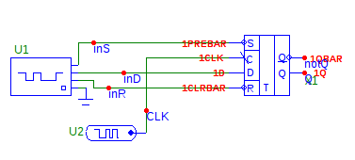

Рисунок 3.5 – Cхема для исследования триггера К555ТМ2

Описание генераторов сигналов

.define GEN

+0NS 0111

+130NS 0101

+170NS 0111

+310NS 0011

+325NS 0001

+350NS 0101

+390NS 0100

.define CLK

+0NS 0

+LABEL START

+50NS 1

+100NS 0

+150NS GOTO START -1 TIMES

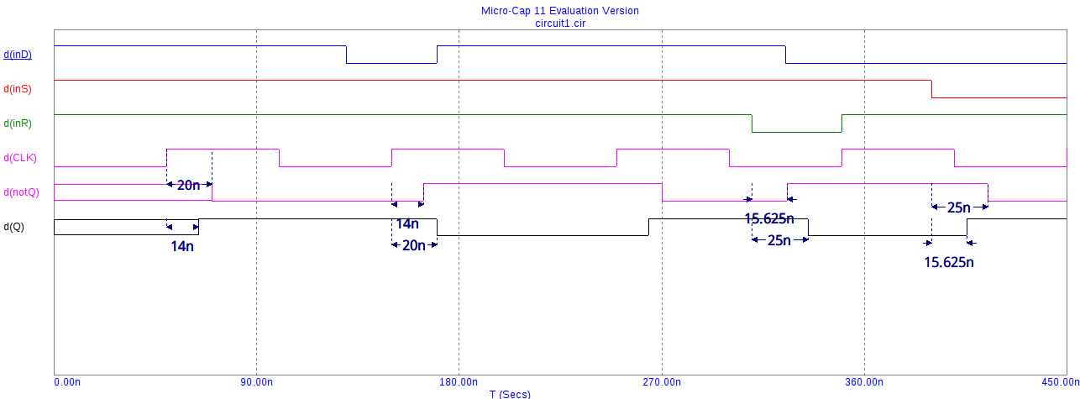

Рисунок 3.6 – Временные диаграммы триггера K555TM2

Из временной диаграммы получим:

Время задержки распространения по входу С при выключении = 20 нс, при включении =14 нс, среднее время задержки распространения сигнала =17 нс.

Время задержки распространения при выключении по входу R и по выходу Q равно = 25нс, при включении по входу R и по выходу !Q равно =15.625 нс.

Время задержки распространения при включении по входу S и по выходу Q равно =15.625 нс, при выключении по входу S и по выходу !Q равно =25 нс.

Digital Warning

Minimum clock width low violation at t=2.5e-008

Device X1.U1

Required minimum clock low width is 3.7e-008

Measured minimum clock low width is 2.5e-008

Digital Warning

Minimum clock width high violation at t=5e-008

Device X1.U1

Required minimum clock high width is 3e-008

Measured minimum clock high width is 2.5e-008

Из данных сообщений об ошибках получим, что максимальная частота следования тактирующих сигналов равна fm=1/(Tml+Tmh)=1/6.7*10-8= 14.9 МГц.

Digital Warning

Setup time violation at t=1.5e-007

Device X1.U4CON

Minimum setup time is 9e-009

Node 1D, measured setup time was 5e-009

Digital Warning

*Hold time violation at t=1.51e-007

Device X1.U4CON

Minimum hold time is 5e-009

Node 1D, measured hold time was 1

Из данных сообщений об ошибках получим, что hold time для данной микросхемы равен thold=5 нс, а setup time tsetup=9 нс.

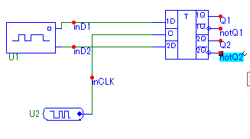

Рисунок 3.8 – Схема для исследования триггера K555TM5

Описание генераторов сигналов:

.define CLK

+0NS 0

+LABEL=START

+30NS 1

+60NS 0

+90NS GOTO START -1 TIMES

.define GEN

+0NS 00

+40NS 11

+99NS 00

+159NS 11

+217NS 00

+279NS 11

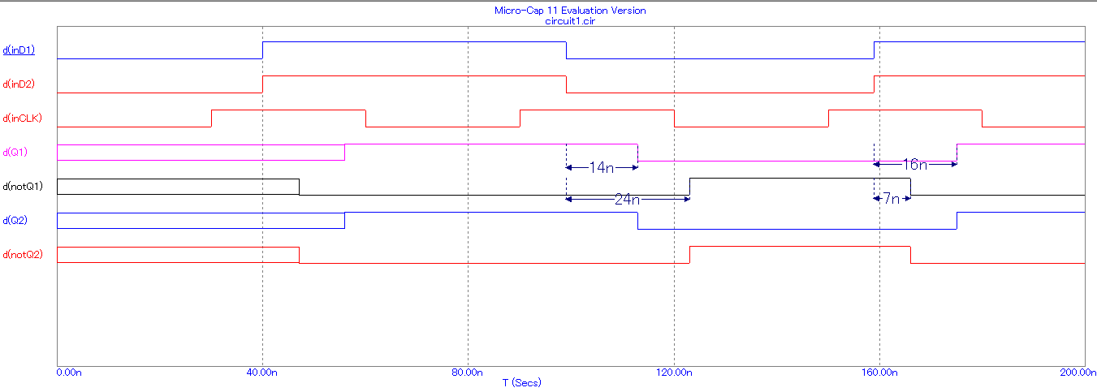

Рисунок 3.9 – Временные диаграммы триггера K555TM5

Время задержки распространения при включении по входу D1 и выходу Q составляет =16 нс, а по выходу !Q составляет =24 нс.

Время задержки распространения при выключении по входу D1 и выходу Q составляет =14 нс, а по выходу !Q составляет =7 нс.

Среднее время задержки распространения по выходу Q составляет  = 15 нс, по выходу !Q –  = 15.5 нс.

Digital Warning

Width high violation at t=4e-008

Device X1.U4CON

Minimum high width is 2e-008

Node CLK, measured width was 1e-008

Digital Warning

Width low violation at t=5e-008

Device X1.U4CON

Minimum low width is 2e-008

Node CLK, measured width was 1e-008

Из данных сообщений об ошибках получим, что максимальная частота следования тактирующих сигналов равна fm=1/(Tml+Tmh)=1/4*10-8= 25 МГц.

Digital Warning

Setup time violation at t=9e-008

Device X1.U4CON

Minimum setup time is 1.1e-008

Node 2D, measured setup time was 2e-009

Digital Warning

*Hold time violation at t=9.2e-008

Device X1.U4CON

Minimum hold time is 5e-009

Node 1D, measured hold time was 2e-009

Из данных сообщений об ошибках получим, что hold time для данной микросхемы равен thold=5 нс, а setup time tsetup=11 нс.

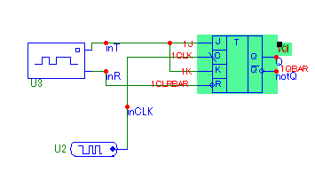

Рисунок 3.10 – Схема для исследования Т триггера на основе К555ТV6

Описание генераторов сигналов:

.define CLK

+0NS 0

+LABEL=START

+50NS 1

+100NS 0

+150NS GOTO START -1 TIMES

.define GEN

+0NS 01

+70NS 00

+120NS 11

+270NS 11

+430NS 00

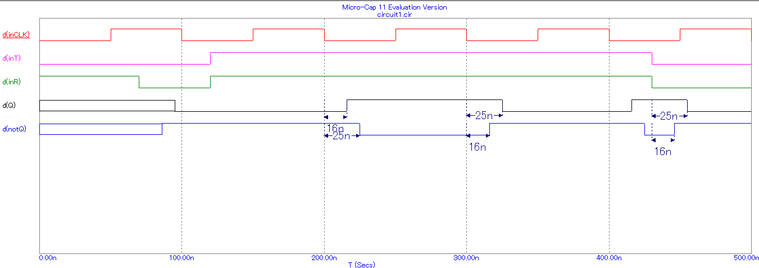

Рисунок 3.11 – Временные диаграммы Т триггера на основе К555ТV6

Время задержки распространения по входу С при выключении = 25 нс, при включении =16 нс, среднее время задержки распространения сигнала =20.5 нс.

Время задержки распространения при выключении по входу R и по выходу Q равно = 25нс, при включении по входу R и по выходу !Q равно =16 нс, среднее время задержки распространения сигнала =20.5 нс.

Digital Warning

Width high violation at t=6e-008

Device X1.U5CON

Minimum high width is 2e-008

Node 1CLK, measured width was 1e-008

Digital Warning

Width low violation at t=9e-008

Device X1.U5CON

Minimum low width is 4.7e-008

Node 1CLK, measured width was 3e-008

Из данных сообщений об ошибках получим, что максимальная частота следования тактирующих сигналов равна fm=1/(Tml+Tmh)=1/6.7*10-8= 14.9 МГц.

Digital Warning

Setup time violation at t=2e-007

Device X1.U5CON

Minimum setup time is 1e-008

Node 1K, measured setup time was 5e-009

Digital Warning

*Hold time violation at t=2.05e-007

Device X1.U5CON

Minimum hold time is 6e-009

Node 1K, measured hold time was 5e-009

Из данных сообщений об ошибках получим, что hold time для данной микросхемы равен thold=6 нс, а setup time tsetup=10 нс.

**3.4 Особенности функционирования программы Micro-Cap 8.0, выявленные в ходе выполнения лабораторной работы**

Поиск логического элемента K555LA3 и триггера K555TV1 в библиотеке Micro-Cap 11 был осуществлён при помощи “Find component” в разделе Component. Так же меню поиска можно вызвать комбинацией клавиш Ctrl+Shift+F.

**Выводы**

В ходе лабораторной работы был синтезирован асинхронный RS триггер на основе микросхемы K555LA3. Также были исследованы триггеры K555TV, динамический Т триггер K555TM2, статический Т триггер К555ТМ5, а также был создан динамический D триггер на основе JK триггер K555TV6. Были измерены время задержки распространения, setup time и hold time.